Carta Familiar de Kínder
Grupo 3: Comparando Cantidades con Relaciones Espaciales y de Conteo
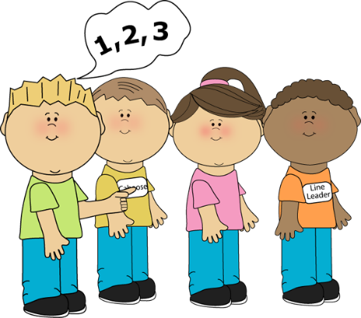
Estimada Familia,

En las próximas semanas, estaremos:
- Contando hasta 50 por unidades y decenas.
- Escribiendo números del 0-20.
- Entendiendo la relación entre números y conteo.
- Contar para contestar “¿Cuantos?”
- Contar grupos de 0-20 de muchas maneras (filas, círculos, esparcidos).
- Comparar grupos de objetos de 0-10.

Estas habilidades se establecen desde el comienzo del año.
Abajo encontrara más información y recursos para usar en casa.

Su Compañero de Aprendizaje,
_________________________

Los Estudiantes de Kínder Escriben Números. Los de Kínder escriben números cuando se les pide. También escriben un numero para coincidir con un grupo de objetos. A esta edad, los niños pueden escribir sus números al revés.
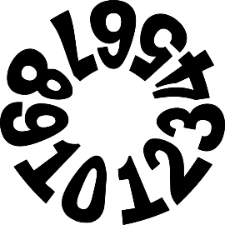
¿Como pueden ayudar los padres?
- Haga que su hijo crea números del 0-20 con plastilina o hilo.
- Haga que su hijo cuente objetos en la bañera (ej. Botellas de champú, patitos de goma, juguetes, etc.). Entonces use un dedo para hacer un numero en el aire o en la pared en la bañera.
- Vea el video de YouTube: Dr.Jean Writing Numerals.

Los Estudiantes de Kínder Contestan la Pregunta “¿Cuantos?” Los estudiantes de Kínder cuentan en su vida diaria. Dicen un numero por cada objeto que cuentan y usan la secuencia de conteo correcto. Si su hijo tiene dificultad con llevar cuenta, ayúdele a organizar los objetos en una fila o mover cada objeto mientras cuenta.
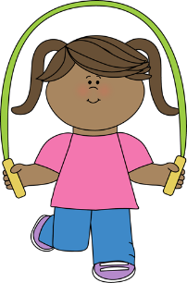
¿Como pueden ayudar los padres?
- Pídale a su hijo que cuente objetos en la casa como puertas o ventanas. Al terminar de contar, pregúntele: ¿Cuantos encontraste? Su hijo debería poder decir el número total sin recontar.
- Dele un numero a su hijo del 0-20. Póngale un desafío al hacer lagartijas, saltos, o cuerda de saltar para representar el numero indicado.

Los Estudiantes de Kínder Entienden Relaciones de Números. Edificando una fundación de matemáticas solido requiere un fuerte sentido de los números. Los estudiantes de Kínder desarrollan esto mientras cuentan y dicen solo un numero por cada objeto contado. Los estudiantes desarrollan esto aún más al contar un grupo de objetos al reconocer que el último número en una secuencia de contar dice la cantidad. Aquí hay un buen video para ayudarle más con el sentido numérico: The Progression of Early Numbers and Counting (El Progreso de Números Tempranos y de Conteo).

¿Como pueden ayudar los padres?
- Juegue con dados y/o dominós (ej. Trouble y Tenzi). Dados con puntos son muy buenos para desarrollar el cálculo perceptual. Esto significa que el cerebro instantáneamente “ve” la cantidad sin contar. Con práctica, los niños comienzan a reconocer instantáneamente los grupos de puntos en dados. El cálculo perceptual provee una fundación para varios conceptos en matemáticas después.
- Esconda sus manos detrás de su espalda. Luego destelle un numero con sus dedos para que su hijo adivine rápidamente. Continúe esto cambiando el número cada vez.
- Paquete y Juegos de Actividades de Sentido Numerico: https://goo.gl/xeZ185
- Conteo de Velas de Cumpleanos (abcya.com)

“There are more triangles because that row is longer. I see 6 triangles and 4 squares. 6 is more than 4.”
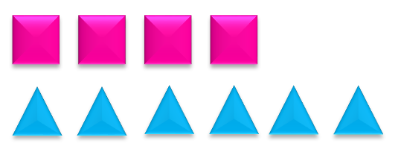
Los Estudiantes de Kínder Comparan Números.
Los Estudiantes de Kínder comparan grupos de objetos de varias maneras. Al decidir si un grupo de objetos es más que, menos de, o igual a otro grupo, los niños pueden visualmente ver para hacer una comparación, contar cada grupo, o alinear los objetos de los dos grupos.

¿Como pueden ayudar los padres?
- Juegue Derrota Mi Numero. Tire dos dados, encuentre el total y pregúntele a su compañero “¿Puedes derrotar mi número?” El compañero tira los dos dados, y encuentra el total. El que tenga más obtiene un punto. Si las dos cantidades son iguales, los dos compañeros obtienen un punto. Jueguen hasta que un campañero tenga 10 puntos.
- Ponga 20 algodones en una cesta. Cada compañero toma un puñado al mismo tiempo. Cuente y compare. Por ejemplo, “Tengo más porque 7 es más que 3. Tu tienen menos porque 3 es menos de 7.”
- Vea el video en YouTube: Matching and Counting Math Sets - Kindergarten

RECURSOS ADICIONALES


Aplicaciones y Juegos En Linea:

123 Numbers (aplicación de contar y trazar)

Balloon Pop Math de Sheppard Software

Fruit Splat Counting de Sheppard Software

How Many (grupos para comparar) de Greg Tang

Molly’s More or Less Quest de ABCya
Libros:

1,2,3 to the Zoo, de Eric Carle

10 Black Dots, de David Crews

Herramientas Imprimibles:
Tarjetas Numericas 1-10 / 11-20

Clipart from My Cute Graphics

